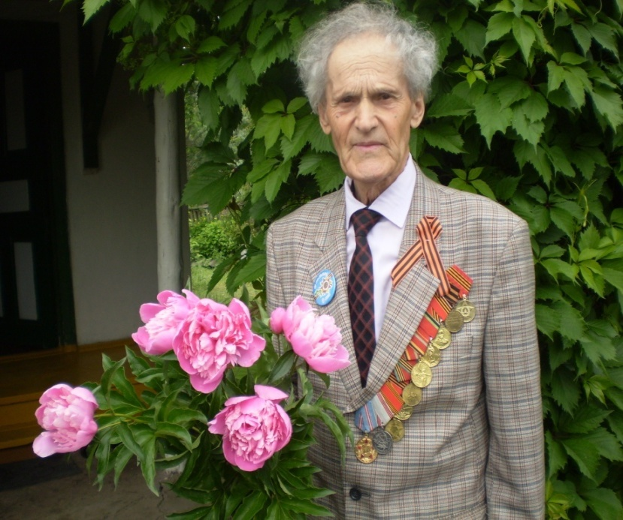

Николай Иосифович Шульгатый родился 21 мая 1927 года в станице Новодеревянковской Каневского района Краснодарского края.
В довоенном 1936 году пошел в школу, учился хорошо, ему пророчили прекрасное будущее, но все планы перечеркнула война. В 1944году из 9 класса его призвали в армию, и направили в стрелковый полк, который находился в городе Анапе. Затем направили в школу младших командиров, где проходил обучении до сентября 1945 года.
В школе и встретил ДЕНЬ Победы. После окончания военной школы направили со спецзаданием в Иран, где прослужил до весны 1946 года.
Службу окончил в 1951 году на границе с Финляндией, в районе военно- морской базы Порткалла. После службы вернулся в свою станицу, работал комбайнером в МТС, затем в качестве вожатого в СШ № 9, в детском доме.
1976 года проживает в селе Екатериновка. Работал библиотекарем, а затем заведующим сельской библиотекой. С 1987 года, будучи на пенсии организовал сельский музей на базе комнаты боевой славы в Доме культуры, где проработал 10 лет.
Награждён медалями: «За победу над Германией в Великой отечественной войне 1941- 1945», «Ветеран труда».
Постановлением главы администрации Краснодарского края присвоено почетное звание «Заслуженный работник культуры Кубани».
В 2006 году присвоено почетное звание «Почетный житель села Екатериновка», за социальное и культурное развитие нашего села. Умер 2014 году.

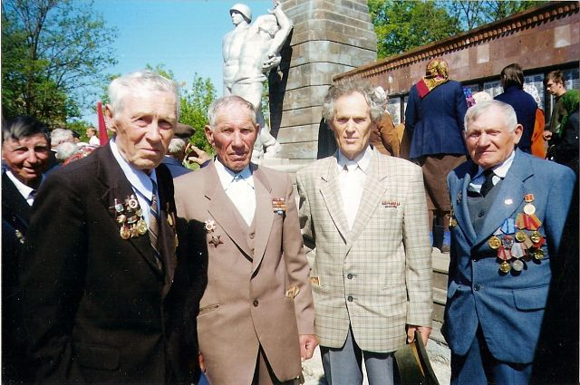
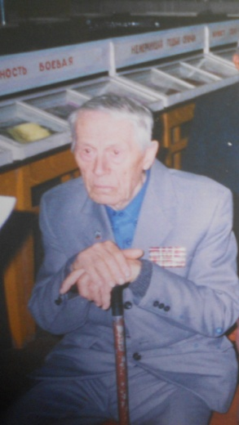
Николай Дмитриевич Муха
Родился Николай Дмитриевич 02 февраля 1924 году в селе Екатериновке. Его отец, Дмитрий Самойлович, участник трёх воин. В первую мировую войну за участие в Брусиловском
прорыве был награждён солдатским Георгием. Прошёл вторую мировую войну с октября 1941 года и до Дня Победы. Мать – Матрёна Евтеевна, проработала всю жизнь в колхозе.
Прямо со школьной скамьи, летом 1942 года, Николай Дмитриевич, был призван в Красную Армию Лиманским РВК на фронт. Стал рядовой Муха артиллерийским разведчиком. Первое боевое крещение получил в районе станице Елизаветинской. Войну начинал и закончил на родной Кубанской земле. Воевал под городом Туапсе, в районе станицы Холмской. Участвовал в тяжёлых боях при прорыве «Голубой линии». Был ранен в голову возле станице Крымской (ныне город Крымск), и с поля боя его спасали именно земляки – друзья из села Ей - Укрепление Гринь и Родзин.
Проходил лечение в госпиталях Краснодара, Сочи, Цхалтубо. Домой вернулся в феврале 1944 года инвалидом 2 группы. По возвращении в родное село стал работать военруком в средней школе. А потом стал заведующим сельской библиотекой. Здесь, в библиотеке и проработал с апреля 1947г по октябрь 1984 года.
Награжден медалями: «За победу над Германией в Великой отечественной войне 1941- 1945», «Ветеран труда», многими юбилейными наградами.
Постановлением главы администрации Краснодарского края присвоено почетное звание «Заслуженный работник культуры Кубани».
В 2006 году присвоено почетное звание «Почетный житель села Екатериновка», за социальное и культурное развитие нашего села. Умер в 2006 году.

